**Брошь «Цветок» из кожи.**

**Цель:** обучение технологии изготовления броши из кожи

Для выполнения понадобятся материалы: мягкая кожа, клей ПВА, клей «Момент кристалл», бисер или бусины для серединки, контуры по ткани, основа для броши.

**Ход работы:**

1. Из бумаги или картона вырезаем шаблоны цветов. Каждый последующий должен быть по размеру меньше предыдущего. Форма цветка будет зависеть от формы лепестков, они могут быть острые или закругленные.

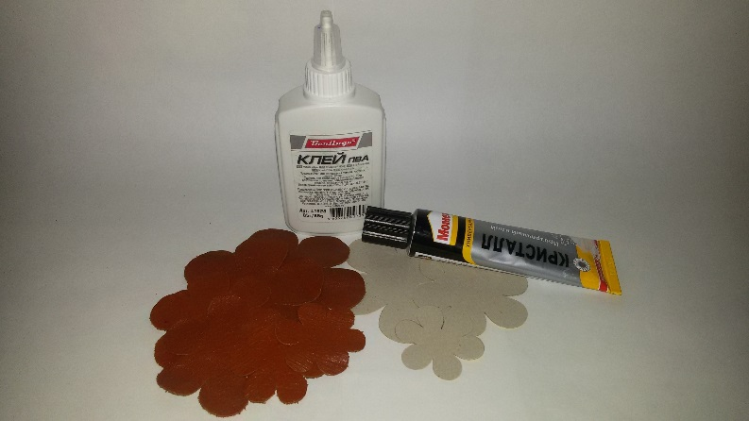2. Накладываем шаблон на изнанку кожи и обводим по контуру – для этого можно использовать шариковую ручку. Нам понадобится по две части каждого размера.

3. Аккуратно вырезаем каждую деталь, так чтобы на лепестках не было контура от ручки. Иначе эти линии при обработке раствором расплывутся.

4. Разводим клей ПВА водой 1:1. Пропитываем этим раствором детали цветка, смазывая кисточкой изнаночную сторону (бахтарму).

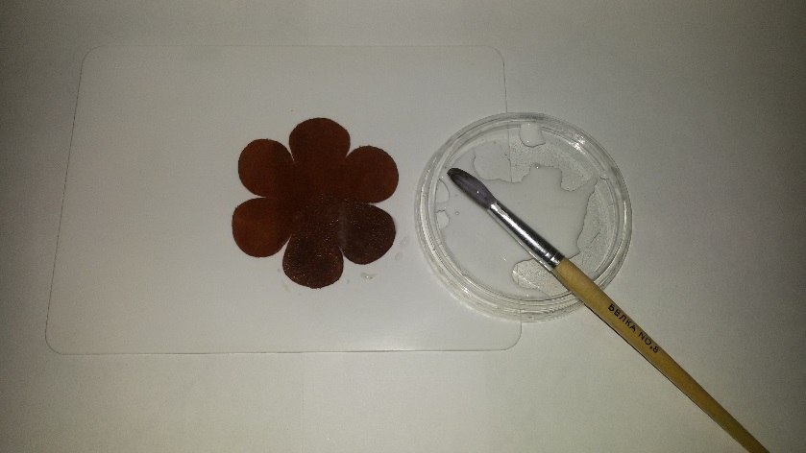

5. Теперь сгибаем каждый лепесток посередине и закручиваем, как конфетку, проделываем это по очереди со всеми деталями.

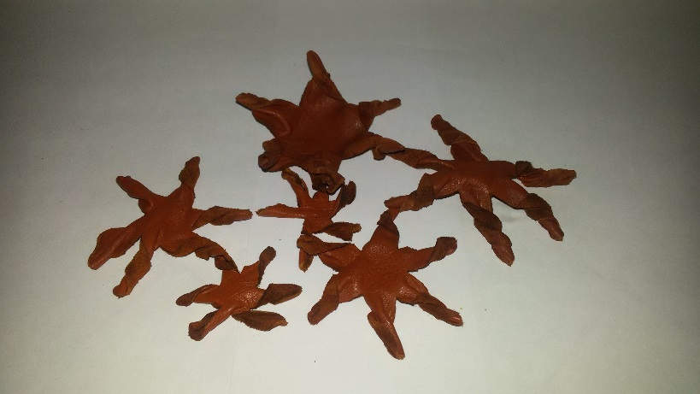

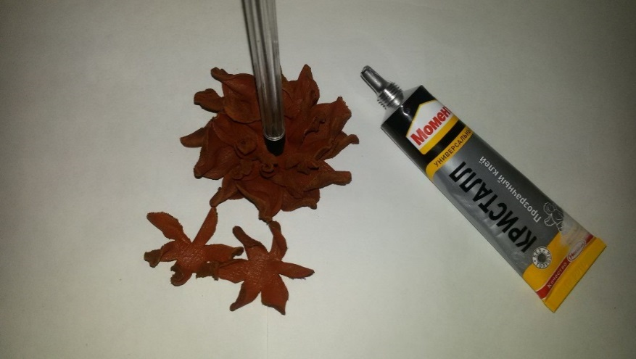6. Выкладываем сушить около 5 минут. Потом аккуратно разворачиваем, формируем лепесток, вытягиваем, подправляем форму.

7. Склеиваем детали, начиная с большей и заканчивая меньшей. Располагаем так, чтобы лепестки чередовались между собой. Смазываем середину каждой детали клеем «Момент кристалл».

8. Приклеиваем цветок на основу для броши. Украшаем серединку бисером или бусинами. Прорисовываем контуром точки или полоски на лепестках.

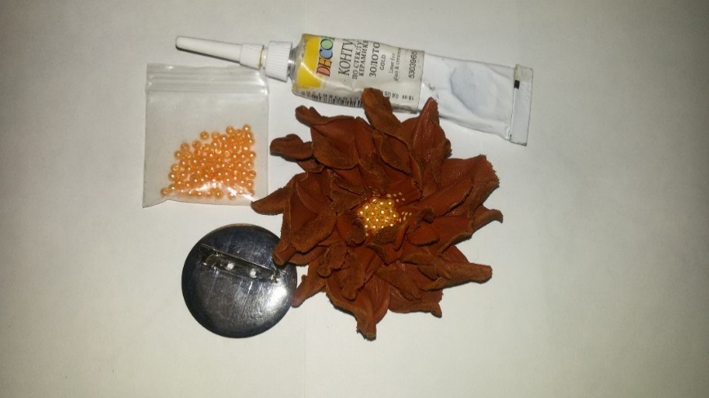

Вот и все! Наша брошь готова!

